Какие привычки помогают сохранить ясность ума

Для сохранения ясности ума и памяти важно спать достаточно (7-8 часов в сутки), избегать стресса, курения и алкоголя, правильно питаться и заниматься физической активностью. В рационе должны быть продукты, богатые антиоксидантами, омега-3 жирными кислотами, витаминами группы В и другими полезными веществами.
Такие продукты, как орехи, рыба, яйца, зелень, ягоды, овощи и фрукты, способствуют улучшению памяти и профилактике старческого слабоумия.
Тренируйте память с помощью упражнений и игр
Вы можете использовать разные методы для запоминания информации, такие как ассоциации, зрительные образы, «дворец памяти» и т. д. Также можно учить стихи, иностранные языки, играть в шахматы, кроссворды, пазлы и другие интеллектуальные игры, которые стимулируют работу мозга и укрепляют нейронные связи.

Упражнения для сохранения ясности ума и улучшения памяти

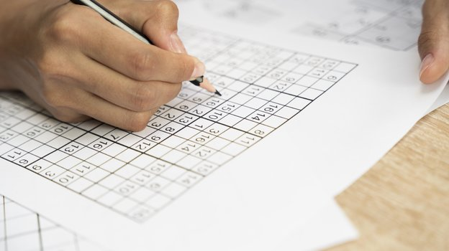

Таблица Шульте
Это таблица из квадратов, в которые в случайном порядке занесены цифры от 1 до 25. Нужно взглядом по порядку находить и собирать цифры. Это упражнение тренирует концентрацию внимания и скорость реакции, а также улучшает зрительную память.

Странный зоопарк
Это игра, в которой нужно придумать и запомнить названия животных, начинающихся на определенные буквы. Например, на букву А можно придумать аллигатора-акробата, на букву Б — бегемота-балерину и т. д. Чем необычнее и смешнее название, тем легче его запомнить.
Это упражнение развивает фантазию и словесную память.
Скрытые предметы
Упражнение, в котором нужно посмотреть на картинку с множеством деталей и запомнить как можно больше предметов на ней. Затем нужно закрыть картинку и перечислить все запомненные предметы.
Это упражнение развивает зрительное восприятие и память на образы.

Рисование карт
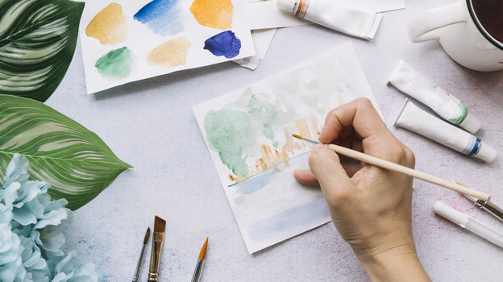 В этом упражнении нужно посмотреть на карту какого-либо города или страны и запомнить ее основные элементы: реки, горы, границы, города и т. д. Затем нужно закрыть карту и попробовать нарисовать ее на бумаге как можно точнее.
Это упражнение развивает пространственное мышление и память на местоположение объектов.

«Дворец памяти»
Придумайте виртуальное место, например, дом или дворец, и свяжите с ним информацию, которую нужно запомнить. Например, если нужно запомнить список продуктов для покупки, можно представить себе кухню и расположить продукты по разным шкафам и полкам. Затем пройтись по-своему «дворцу памяти» в уме и вспомнить все продукты.
Это упражнение развивает ассоциативное мышление и память на смыслы.

